실험 Github: 결과 보고서

전공: 컴퓨터공학 학년: 2 학번: 20211599 이름: 주현수

원격저장소의 주소

실습1 로컬저장소

실습1 push 할 때의 git bash

실습 2에서 원격 저장소를 저장한 폴더

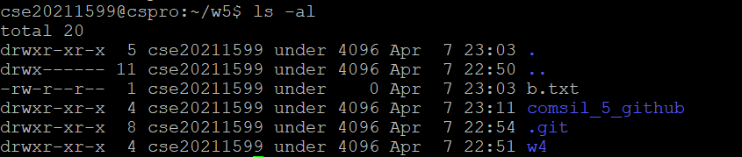

실습 2 push할 때의 bash

